Fiche d’exercices n°3 : Angles au centre
Correction
Exercice 1 : Nancy 00
- Construire un cercle de centre O et de rayon 3cm.
Placer sur ce cercle trois points A, B, C de telle façon que BC = 4 cm et $B\hat{C}A=\text{65}°$.
Construire le point F diamétralement opposé au point B sur ce cercle.
- Démontrer que le triangle BFC est un triangle rectangle.
- Calculer le sinus de l'angle $B\hat{F}C$ et en déduire la mesure de cet angle arrondie à un degré près.
- Déterminer, au degré près, les mesures des angles du triangle BOC.
Corrigé :
1) | Figure sur feuille jointe.
2) | Un des côtés du triangle est un diamètre du cercle. Le troisième sommet, C, appartient au cercle : le triangle BCF est un triangle rectangle en C.
3) | Dans le triangle rectangle BCF, $\text{sin}\left(B\hat{F}C\right)=\frac{\text{BC}}{\text{BF}}=\frac{4}{6}=\frac{2}{3}$.  A un degré près : $B\hat{F}C=\text{42}°$.
4) | Pour le cercle dessiné, l'angle $B\hat{O}C$ est l'angle au centre correspondant de l'angle inscrit $B\hat{F}C$ : sa mesure est donc le double.  A un degré près : $B\hat{O}C=\text{84}°$.  Dans le triangle BOC, isocèle de sommet O, (OB=OC), les deux angles à la base sont égaux à la moitié de 180°-84°.  A un degré près, $O\hat{B}C=O\hat{C}B=\text{48}°$.
Exercice 2 : Orléans 00
Construire un cercle de centre O et de rayon 5 cm.
Soit [MN] un diamètre et K un point du cercle distinct de M et N.
- Quelle est la mesure de l'angle ? Justifier.
- Construire la bissectrice de l'angle . Elle recoupe le cercle en P.
Calculer la mesure de l'angle .
- Construire le point L, image du point M par la translation qui transforme O en P.
Quelle est la nature du quadrilatère OMLP ? Justifier.
Corrigé :
La figure ci-contre est réduite pour gagner de la place sur la photocopie.
- K est sur le cercle de diamètre [MN] donc le triangle MKN est rectangle en K.
- est un angle au centre qui intercepte l'arc et est un angle inscrit qui intercepte le même arc. L'angle au centre mesure le double de l'angle inscrit qui intercepte le même arc.
(KP) est la bissectrice de l'angle droit de MKN.
donc = 45° d'où
- Si L est l'image de M par la translation de vecteur , alors le quadrilatère OMLP est un parallélogramme.
De plus, il a un angle droit en O et les côtés OM et OP sont égaux car ce sont des rayons du cercle.
On en déduit que .
Exercice 3 : Paris 01
1) Tracer un segment [ AB ] tel que AB = 7 cm
Placer un point C tel que = 70 ° et = 60 °.
2) Construire le cercle circonscrit au triangle ABC, et appeler O son centre.
On laissera les traits de construction.
3) Donner la mesure de l'angle en justifiant la réponse.
Corrigé :
1/ et 2/ : voir figure représentée ci-dessous.
3/ L'angle est un angle au centre, et est l'angle inscrit qui intercepte le même arc
donc = 2 et donc = 120 °.
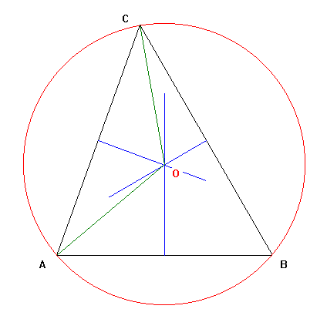
Exercice 4 : Lyon 01
La figure ci-contre n'est pas à refaire sur la copie. Elle n'est pas donnée en vraie grandeur.
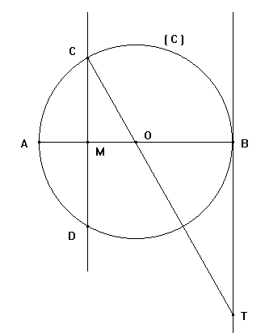 | Le rayon du cercle ( C ) de centre O est égal à 3 cm. [ AB ] est un diamètre de ce cercle.  Les points C et D appartiennent au cercle et la droite ( CD ) est la médiatrice du rayon [ OA ].  La droite ( OC ) coupe en T la tangente au cercle ( C ) au point B.  1) Montrer que ( CM ) et ( BT ) sont parallèles.  2) Calculer, en utilisant la propriété de Thalès, la longueur OT.  3) a) Démontrer que le triangle COA est équilatéral.  b) En déduire une mesure ( en degrés ) de l'angle puis une mesure ( en degrés ) de l'angle .
Corrigé :
1) ( CD ) étant la médiatrice de [ OA ] , elle est perpendiculaire à ( AB ).
( BT ) étant la tangente à ( C ) en B, elle est aussi perpendiculaire à ( AB ).
donc ( CM ) et ( BT ) sont parallèles.
2) La propriété de Thalès permet d'écrire : =
or : OC = OB = 3 et OM = 1, 5
donc OT = = 6
3) a) C étant sur la médiatrice de [ OA ], on a CA = CO.
De plus, OC = OA, car [ OC ] et [ OA ] sont deux rayons de ( C ).
Donc OC = OA = CA, et le triangle COA est équilatéral.
b) [ CM ) est la bissectrice intérieure de l'angle et donc = 30 °.
est un angle au centre et est un angle inscrit associé.
donc = 60 °.

